**Принципы разработки усилителей биопотенциалови метод обработки данных о реакции организма**

**А.В. Киреев 1, В.С. Ледяева 2, А.А. Резниченко 2**

1Пензенская государственная технологическая академия

2Южный федеральный университет, факультет электроники и приборостроения, г. Таганрог

Идея получения пространственного распределения электропроводности биологических тканей по результатам измерения потенциалов на поверхности тела, возбуждаемых внешним источником электрического тока, весьма привлекательна, так как она является основой для создания новых, абсолютно безвредных для организма, диагностических приборов. Сравнительно низкая себестоимость в сочетании с их удобством и оперативностью потенциально делают область применения таких приборов очень широкой. Однако ряд объективных препятствий, связанных с достижением приемлемой информативности измерений, сильно затрудняют осуществление этой идеи на уровне, представляющем интерес с позиции медицинской диагностики [1].

Требования, предъявляемые к системе сбора данных в аспекте каждой из решаемых проблем во многом противоречивы, поэтому разработка оптимальной конструкции этой системы возможно только в ходе решения многокритериальной задачи оптимизации.

На рисунке 1 представлена электрическая принципиальная схема разработанного усилителя биопотенциалов с общим коэффициентом усиления 2000. Усилитель содержит несколько однотипных усилительных каналов (максимальное число каналов ограничено числом входов АЦП, для платы AdvantechPCI 1710 оно составляет 16). Каждый канал предназначен для усиления разности потенциалов между соседними измерительными электродами. Число каналов, равное числу электродов обеспечивает максимальную точность измерения потенциалов. Исключение одного из каналов в принципе так же позволяет оценить распределение потенциалов по исследуемому контуру, так как разность потенциалов между двумя соседними электродами равна сумме разностей потенциалов остальных электродов и поэтому может быть вычислена, однако погрешность вычисляемой разности потенциалов увеличивается в число раз, равное числу используемых измерительных электродов, что может сильно искажать регистрируемую картину поля.

Предварительное усиление (в 10 раз) вызванных потенциалов осуществляется посредством инструментальных усилителей (INA128), обеспечивающих согласование источника сигналов с нагрузкой и подавление синфазной помехи. А основное усиление (в 200 раз) обеспечивают операционные усилители OPA2132. Из за очень большого входного сопротивления дифференциального усилителя ток в его входных цепях практически отсутствует, что может приводить к накоплению заряда на отдельных электродах и практически неограниченному росту их электрического потенциала относительно заземления усилителя. В случае превышения потенциалом электрода значения питающего напряжения усилитель перестаёт, так как входит в режим ограничения. Чтобы устранить этот негативный эффект требуется выровнять потенциалы заземления и поверхности тела. Для этого используется вспомогательный электрод, который располагается на некотором расстоянии от измерительных электродов и на него подаётся потенциал, формируемый двумя операционными усилителями OPA2132. Кроме того с выхода одного из этих усилителей, потенциал подаётся на экранирующую оплётку соединительного кабеля, обеспечивая эффективное экранирование от шумов и помех. Питание микросхем усилителя осуществляется от платы AdvantechPCI 1710.

Научные результаты, полученные в ходе выполнения проекта повлияют на развития клеточной биологии и клеточной инженерии, а так же смежных областей, так как позволят осуществлять длительный мониторинг развития клеток и субклеточных структур. Послужат основой создания новых медицинских диагностических приборов, отличающихся от существующих значительно большей информативностью.

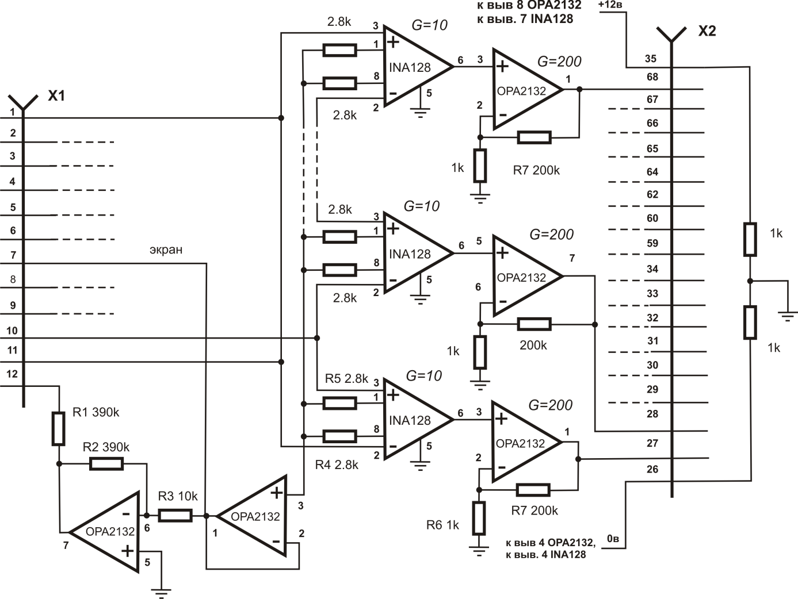

Рисунок 1 – Электрическая принципиальная схема кольцевого усилителя биопотенциалов

После съема данных и начала диагностического воздействия адаптационные реакции для каждого человека индивидуальны и реализуются с различной степенью участия тех, или иных функциональных систем, которые обладают в свою очередь обратной связью, изменяющейся во времени и имеющей переменную функциональную организацию. Метод основан на распознавании и измерении временных интервалов между R-зубцами электрокардиограммы (R-R–интервалы), построении динамических рядов кардиоинтервалов и последующего анализа полученных числовых рядов, осуществляемого с помощью применения индекса фрактальной размерности [2].

Полученный временной ряд обрабатывается с учетом свойственных для него фрактальных параметров, прослеживаемых в каждом из ритмов человеческого организма, а обработка получаемых данных непосредственно во время процедур поможет наилучшим образом подобрать само время проведения процедуры. Для исследования временных рядов следует первоначально вычислить какие-либо его фрактальные показатели. Однако фрактальная размерность временного ряда может быть вычислена непосредственно через клеточную размерность *Dc*. Для определения размерности *Dc* плоскость, на которой определен график временного ряда, разбивается на клетки размером δ и определяется число клеток *N*(δ), в которых находится хотя бы одна точка этого графика. Затем изменяется δ и в двойном логарифмическом масштабе строится график функции *N*(δ), который аппроксимируется прямой с помощью метода наименьших квадратов. Тогда *Dc* определяется по углу наклона этой прямой. Однако для надежного вычисления, как *Dc*, так и показателей *H*, υ, γ требуется слишком большой репрезентативный масштаб, содержащий несколько тысяч данных. Внутри этого масштаба временной ряд, как правило, меняет характер своего поведения много раз. Чтобы связать локальную динамику соответствующего процесса с фрактальной размерностью временного ряда необходимо определить размерность *D* локально. Для этого необходимо найти последовательность аппроксимаций, которая при фиксированном δ была бы в некотором смысле оптимальной [3].

Произведем некоторые преобразования: умножим обе части ((1/ δ)*D* ~ *N*(δ)) на 1/δ и введем *D* под знак логарифма. В результате получим *N*(δ) ~ δ –*D* при δ → 0. Если теперь умножить обе части на δ2, то в данном случае определение размерности можно переписать в виде степенного закона для площади аппроксимаций *S*(δ): *S*(δ) ~ δ 2-*D* при δ → 0.

Заметим, что такая форма в отличии от предыдущей не требует, чтобы симплексы, из которых состоит аппроксимация, были одинаковыми. Достаточно того, чтобы они имели один и тот же геометрический фактор δ. Это позволяет использовать аппроксимации, которые при фиксированном δ наилучшим образом покрывают график исследуемой функции.

Рассмотрим временной ряд или график вещественной функции одной скалярной переменной *y*=*f*(*t*), определенной на некотором отрезке [*a,b*]. Заметим, что мы можем рассматривать этот ряд как множество точек, погруженное в двумерное евклидово пространство. Для вычисления фрактальной размерности функции можно непосредственно использовать процедуру определения клеточной размерности. При этом покрытие клетками можно рассматривать как частный случай покрытия прямоугольниками. Покажем, что существует более точное покрытие графика функции *y*=*f*(*t*) из класса прямоугольников, нежели клеточное. Для этого введем равномерное разбиение отрезка

*ωm* = [*a*=*t*0<*t*1<…<*tm*=*b*], δ =,

и построим минимальное покрытие функции *f*(*t*) в классе покрытий, состоящих из прямоугольников с основанием δ (рис. 2). Тогда высота прямоугольника на отрезке   
[*ti*-1,*ti*] будет равна величине *Ai*(δ) (разность между максимальным и минимальным значением функции *f*(*t*) на этом отрезке). Введем величину



и назовем *Vf*(δ) амплитудной вариацией функции *f*(*t*), соответствующей масштабу разбиения δ на отрезке [*a,b*]. Тогда полную площадь покрытия *Sμ*(δ) можно записать в виде

*Sμ*(δ) = *Vf*(δ) δ.

Отметим, что *Sμ*(δ) является минимальной площадью покрытия графика из класса прямоугольников. Поэтому назовем такое покрытие минимальным. Далее следует, что

*Vf*(δ) ~ δ –μ при δ → 0,

где μ = *D*μ – 1.

Назовем показатель *μ* индексом фрактальности, а размерность *Dμ* размерностью минимального покрытия. Заметим, что эти величины являются центральными в данной работе. Чтобы соотнести *Dμ* с другими размерностями и, в частности, с клеточной размерностью *Dc*, построим клеточное разбиение плоскости графика функции *f*(*t*) как показано на рис. 2. Пусть *Ni*(δ) - число клеток, покрывающих график *f*(*t*) внутри отрезка [*ti*=1, *ti*]. Тогда из рисунка 1 видно, что,

0 <*N*(δ)δ2 – **Ai**(δ) δ < 2 δ2.

Разделим это соотношение на δ и просуммируем по *i*. В результате получим

0<*N*(δ) δ – *Vf*(δ)<2(*b* – *a*),

где  – полное число клеток размера δ, покрывающих график функции *f*(*t*) на отрезке [*a,b*]. Переходя к пределу при δ → 0, получим

N(δ) δ ~ Vf(δ) ~ δ-μ = δ1-Dμ

С другой стороны

*N*(δ) δ = *Sc*(δ) δ-1 ~ δ1-*Dc.*

Следовательно, *Dc*= *Dμ*.

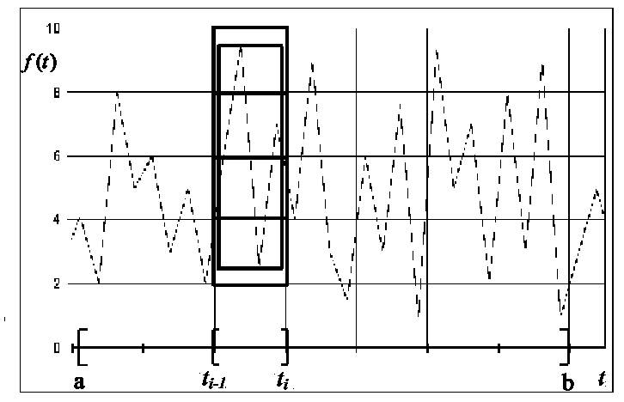

Рис. 2. Фрагмент клеточного (больший прямоугольник) и минимального (меньший прямоугольник) покрытий графика фрактальной функции на отрезке [*ti*-1,*ti*]

Из графика наглядно видно, что минимальное покрытие является более точным, нежели клеточное. Отметим, однако, что для реальных фрактальных функций минимальные и клеточные покрытия могут давать весьма различные приближения величины *S*(δ) к асимптотическому режиму. Покажем, что эффект от этого может быть весьма ощутимым.

Поскольку *Vf*(δ) обычно имеет быстрый выход на асимптотический режим то соотношение может быть переписано в виде:

,

где 0 <*B*(δ) < 2(*b*-*a*), *D* = *Dc* = *Dμ*, *A* = *const*. Здесь *A*δ -*D* использовано вместо



где δ1 определено из соотношения

.

Поэтому ясно, что в этой области может существовать промежуточный режим со своим степенным законом, отличным от главного. Следовательно, при δ ≈ δ1 может существовать область «излома», где один степенной закон сменяется другим. Таким образом, это явление, которое весьма часто наблюдается на практике, иногда может быть связано исключительно с неточностью клеточных аппроксимаций. Кроме того, далее будет показано, что для графиков реальных временных рядов использование минимальных покрытий, вместо клеточных, позволяет существенно уменьшить количество данных, необходимое для определения фрактальной размерности и использовать индекс фрактальности *m* для локального анализа фрактальных временных рядов.

Подобный метод применяется в причину того, что индекс фрактальности можно использовать для традиционного анализа фрактальной структуры временных рядов. В частности, результаты анализа при помощи данных временных рядов при помощи *μ* совпадают с традиционными результатами, согласно которым показатель Херста для этих рядов обычно больше 0,5.

При одинаковом количестве данных индекс *μ* определяется в несколько раз точнее, чем показатель Херста *H*. При этом минимальный масштаб, необходимый для определения *μ* с приемлемой точностью составляет несколько десятков точек, тогда как для определения *H* необходимо несколько тысяч данных. Этот факт позволяет использовать *μ* в качестве локального фрактального показателя при анализе временных рядов.

Далее результаты обработки спектра временных рядов представляются в виде некой кривой линии как показано на рис. 3, отражающей состояние организма с отклонениями от нормы в случае ухода данной прямой вверх или вниз.

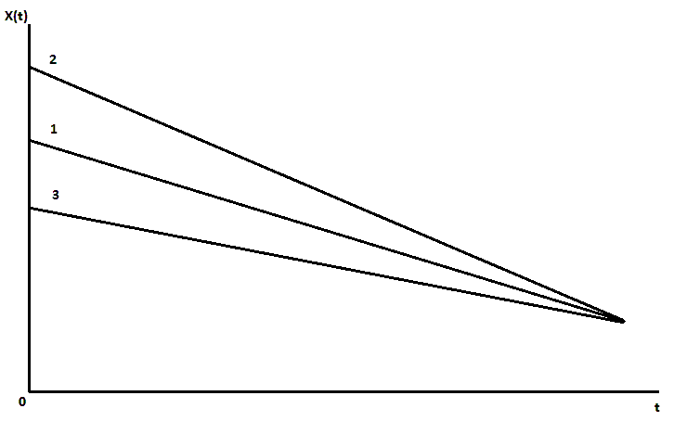

Рис. 3 – Теоретическое представление спектра RR интервалов

Далее обрабатывая полученные результаты, можно получить картину распределения параметров состояния организма человека, как показано на рис. 3, где схематически представлено, как должен выглядеть график для здорового человека: λ=1 соответствует нормальному состоянию организма (1); λ>1 характеризует перенапряжение (2), а если λ<1, то присутствует, соответственно, угнетение этих систем (3).

Работа выполнена при финансовой поддержке Министерства образования и науки РФ в рамках реализации ФЦП «Научные и научно-педагогические кадры инновационной России» на 2009–2013 гг., мероприятие 1.4, соглашение от 14.11.2012 г. № 14.A18.21.2081.

**Литература:**

1. Бамбер Дж., Тристам М., Лич М., Джонс К., Уэбб С, Хилл К., Бентли Р. Физика визуализации изображений в медицине: В 2-х томах. Т. 2: Пер. с англ./Под ред. С. Уэбба. - М.: Мир, 1991.
2. Баевский Р. М. Теоретические и прикладные аспекты оценки функционального состояния организма при действии факторов длительного космического полета – М., 2005.
3. Резниченко А.А., ЛучининА.В., Старченко И.Б. Анализ временных рядов КИГ с использованием метода фрактальной обработки // Инженерный вестник Дона, 2012. - №4 (ч. 1).Электронный ресурс. http://www.ivdon.ru/magazine/archive/n4p1y2012/1133